格琳電子有限公司 |  |  |  |  |  | 文件發行管制
計數機操作工作說明書
文件編號 |  | WI040 | 版 本 |  | 第 01版
發行日期 |  | 2025/11/18 | 頁 次 |  | 1 / 2
執行日期 |  | 2025/11/18 | 修訂日期
1.緒言：規範公司所有計數機的操作，指導員工進行自動計數包裝作業，提高包裝計數的準確性，預防短裝。

2.設備型號：PC-300D

3.操作步驟：
3.1 把機臺清理干凈,使用前要清理計數器內的灰塵,以后2-3天清理一次.
3.2 接好電源線,打開電源開關.
3.3按產品的大小調節下料槽,要求下料槽內的產品一個一個掉入計數器內.把開關調至排出位置,看下料是否順暢,然后把開關調至停止位置.按下復位鍵,計數數目歸零,再把杯內的產品倒回漏斗內.
3.4在設定個數1,設定產品每包的基準數.(如每包產品2000PCS就設定2000PCS) 在設定個數2,設定產品每包的實際數量(如每包產品是2000PCS,可參考包裝作業要求,產品的大小設定備用的數量,可設定實際數量為2005PCS等,不可低於設定個數1的數量.)
3.5把要計數的產品倒入小漏斗內,用赶針把產品赶入下料槽內.按產品的大小調節計數器的開關,牙徑M2.5以上的產品調至L號,牙徑M2.5以下的產品調至S號.
3.6把開關調至自動位置,再按下起動手壓板,計數開始.
3.7如下料槽速度慢,可調節高速計數扭,順時針方向加大振動頻率,逆時針方向減小.
3.8計數到達計數器1時,下料速度過快或過慢可調節低速度計數扭,順時針加大逆時針減小.
3.9計數到達設定個數2時,機器自動停止,杯內的數量就是所設定的實際數量.就是產品每包的基準數,換產品時按復位歸零,重複上述過程.
3.10用完后,關閉所有開關,並關閉電源然后清理機臺.

4. 附圖:
見下頁
核  准 |  |  | 審  核 |  |  | 制  作 | 周昌珍
格琳電子有限公司 |  |  |  |  |  | 文件發行管制
計數機操作工作說明書
文件編號 |  | WI040 | 版 本 |  | 第 01版
發行日期 |  | 2025/11/18 | 頁 次 |  | 2 / 2
執行日期 |  | 2025/11/18 | 修訂日期
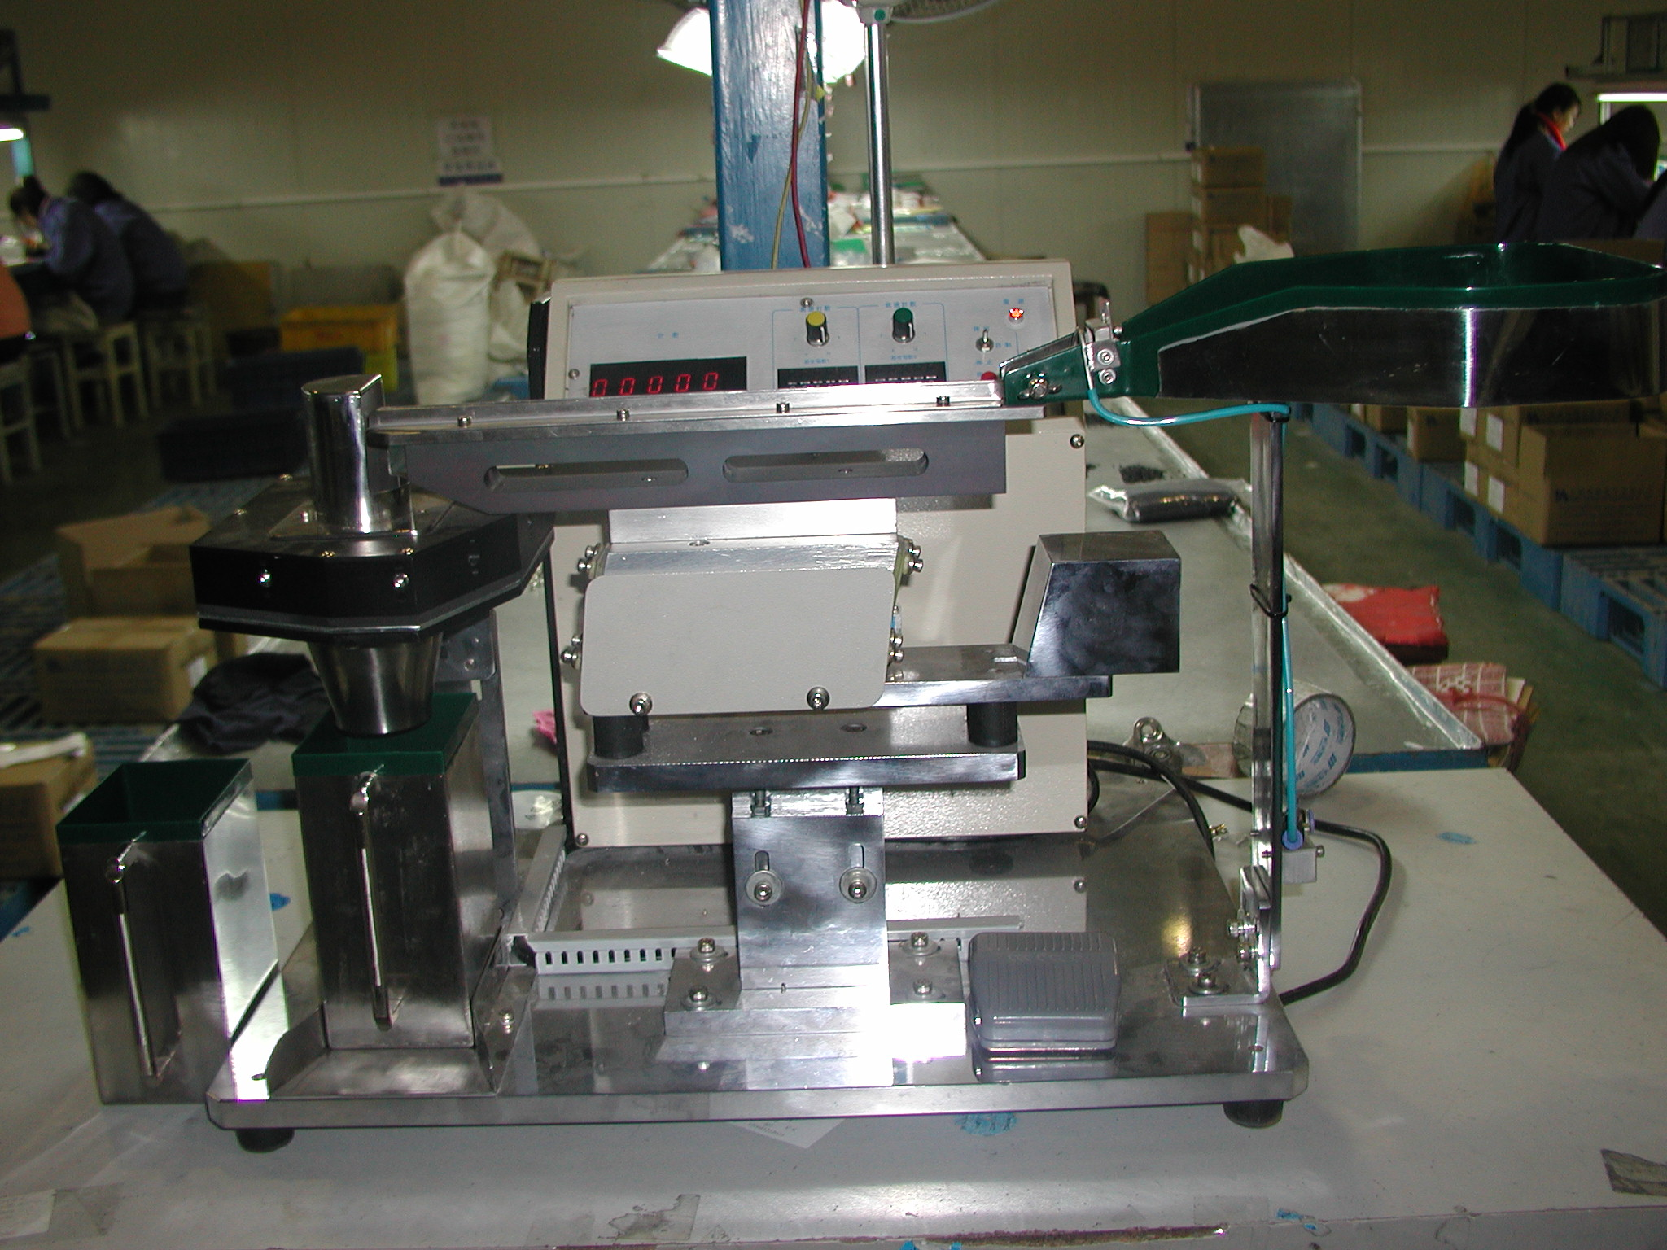
核  准 |  |  | 審  核 |  |  | 制  作 | 周昌珍

